Propozycja ćwiczeń do wyboru
1. Usprawnianie koordynacji wzrokowo – ruchowej
- zabawy z piłką, balonem, woreczkiem... – podrzucanie, łapanie, toczenie;
- rzuty do celu (piłeczek, kulek papierowych itp.);

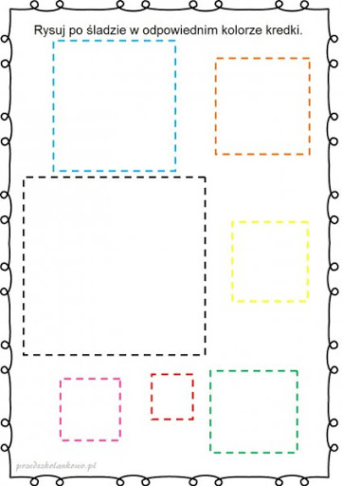

2. Ćwiczenia rozwijające pamięć słuchową:
– Powtarzanie dziecku 5 razy pewnej sekwencji słów (na przykład: KACZKA, KROWA, KOT,KOGUT, KURA), którą następnie odtwarza dziecko w tej samej kolejności. Możemy podnosić stopień trudności dokładając kolejne słowa.

